ČUTNA POT V VRTCU MLINČEK

SLIČICE NA POSTAJAH | KAJ POSTAJA PRIKAZUJE | PRIMERI DEJAVNOSTI
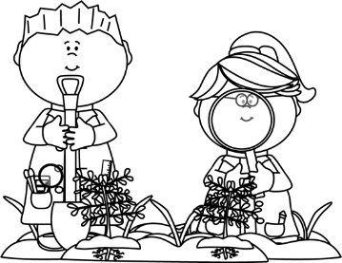 | Od zrna do žita:  Priprava polja na sejanje žita  Posejano polje, rast žita,  Žito v klasu, tik pred žetvijo | OPAZOVANJE RASTI ŽITA  TIPANJE ŽITNIH BILK
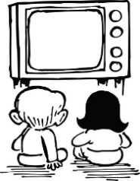 | Od zrna do žita | OGLED PROJEKCIJE OD ZRNA DO ŽITA IN POGOVOR OB OGLEDANEM
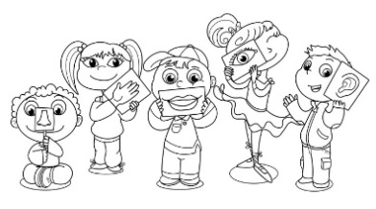 | Raznolikost žitnih zrn, ki jih lahko uporabimo za peko kruha (koruza, ajda, proso, ječmen, pira, pšenica) | TIPANJE ŽITNIH ZRN  POSLUŠANJE ZVOKOV PADAJOČIH ŽITNIH ZRN  VOHANJE ŽITNIH ZRN  OPAZOVANJE ŽITNIH ZRN
 | Otepanje žitnih snopov, spravilo žita, spravilo slame | VALJANJE PO SLAMI  GRABLJENJE SLAME NA KUP  GRAJENJE SKULPTUR, BUNKERJEV IZ SLAME
 | Ločevanje slame od žita, shranjevanje žita v vreče,  ličkanje koruze | LIČKANJE KORUZE S PRSTI  SPRAVLJANJE ŽITA V VREČE  PRESIPAVANJE ŽITA  PRESEJANJE ŽITA
 | Presenečenje v škatli | UGOTAVLJANJE, KAKŠNO PRESENEČENJE SE SKRIVA V ŠKATLI (tipanje).
 | Kako iz žita nastanejo različni izdelki, mletje žitnih zrn | IZDELAVA KOSMIČEV (pirini in ječmenovi kosmiči)  MLETJE MOKE  POGOVOR O MLEVSKIH IZDELKIH (MOKA, ZDROB, KAŠA, KOSMIČI, OTROBI)  OKUŠANJE KOSMIČEV  (kosmiče lahko zamesite v testo, z njimi posujete izdelke ali v kuhinji vzamete nekaj jogurta in jih otrokom ponudite z jogurtom)
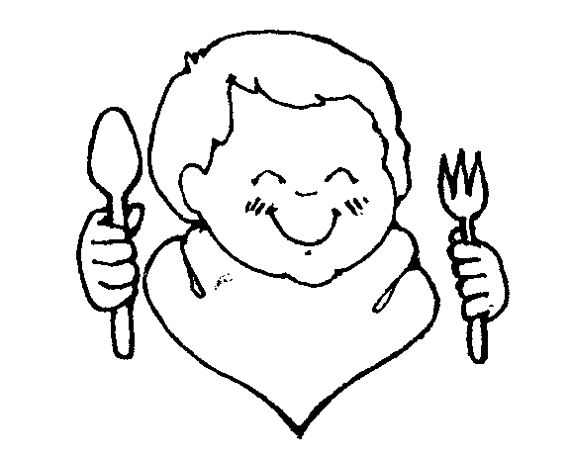 | Kako nastane kruh, sestavine kruha: moka, sol, sladkor, voda, olje | OKUŠANJE OSNOVNIH SESTAVIN, IZ KATERIH PRIPRAVIMO KRUH (otroci moko, sol, sladkor, olje, kvas okusijo in na koncu pojedo še košček dobrega kruha, ki nastane iz teh nenavadnih, mogoče komu tudi neokusnih sestavin)
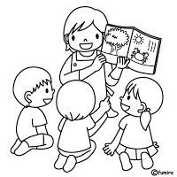 | Kako nastane kruh, peka kruha | BRANJE ZGODB O PEKI KRUHA  POGOVOR OB PREBRANEM  PREPEVANJE PESMI

